протокол № 27

рассмотрения и оценки котировочных заявок
г. Рубцовск 05 декабря 2013 года
1. Наименование и способ размещения заказа: Выполнение работ по сбору, уборке и вывозу мусора из контейнеров с зачисткой территории вокруг контейнерных площадок на выездах из города Рубцовска в декабре 2013 года.
Запрос котировок.
2. Муниципальный заказчик:
Полное наименование: Администрация города Рубцовска Алтайского края
Почтовый адрес: 658200, Алтайский край, г. Рубцовск, пр. Ленина, 130
Адрес электронной почты: kuzmenko@rubadm.ru.
Контактный телефон: (38557) 4-12-85

3. Извещение о проведении запроса котировок было размещено на официальном сайте www.zakupki.gov.ru (извещение №0117300085513000188 от 21.11.2013).

4. Существенными условиями муниципального контракта, который будет заключен с победителем в проведении запроса котировок, являются следующие:
4.1. Наименование, характеристики и объем выполняемых работ:
Выполнение работ по сбору, уборке и вывозу мусора из контейнеров с зачисткой территории вокруг контейнерных площадок на выездах из города Рубцовска в декабре 2013 года согласно техническому заданию и локальному сметному расчету.
4.2. Место выполнения работ: Алтайский край, город Рубцовск, Веселоярский тракт; Новоегорьевский тракт; Змеиногорская трасса; старая Барнаульская трасса.
4.3. Сроки выполнения работ: с даты заключения муниципального контракта до 31.12.2013.
4.4. Цена контракта должна включать: все расходы на выполнение всех видов работ, приобретение, транспортировку и хранение материалов, оборудования приспособлений, необходимых для оказания услуг, уплату НДС, таможенных пошлин, налогов и других обязательных платежей, предусмотренных законодательством Российской Федерации, а также другие дополнительные расходы, связанные с полным выполнением Исполнителем услуг, предусмотренных контрактом.
4.5. Начальная (максимальная) цена контракта: 49 129 (сорок девять тысяч сто двадцать девять) рублей 30 копеек.
4.6. Источник финансирования заказа: бюджет муниципального образования город Рубцовск Алтайского края.
4.7. Срок и условия оплаты работ:
Расчет за выполненные работы производится Заказчиком после полного завершения работ обусловленных контрактом, включая устранение выявленных дефектов, после подписания акта приемки выполненных работ по форме № КС-2, на основании справки о стоимости выполненных работ и затрат по форме № КС-3, выставленных счетов-фактур и комиссионных актов сдачи-приемки объектов, в течение 45 календарных дней с даты подписания акта приемки выполненных работ оформленного в установленном порядке, по мере поступления средств. Авансирование работ не предусмотрено.
5. Состав комиссии: состав котировочной комиссии по размещению муниципальных заказов на поставки товаров, выполнение работ, оказание услуг путем запроса котировок по направлению «Жилищно-коммунальное, дорожное хозяйство и благоустройство» определен постановлением Администрации города Рубцовска Алтайского края от 03.09.2013 № 4403 «Об организации работы по размещению заказов на поставки товаров, выполнение работ, оказание услуг для муниципальных нужд в городе Рубцовске». В состав комиссии входит 6 человек. На заседании комиссии присутствовало 5 чел. Кворум имеется. Комиссия правомочна. На время отпуска Подкопаевой Е.Г. обязанности секретаря возложить на Жихареву М.Н.

6. Процедура рассмотрения и оценки котировочных заявок проведена 05.12.2013 по адресу: 658200, Алтайский край, город Рубцовск, пр-т. Ленина, 130, малый зал.

7. До окончания указанного в извещении о продлении срока подачи котировочных заявок срока 04.12.2013 17 часов 00 минут (время местное) поступила 1 (одна) котировочная заявка, как это зафиксировано в Журнале регистрации поступления заявок в порядке их поступления (Приложение № 1 к настоящему протоколу, являющееся неотъемлемой частью данного протокола), следующего участника размещения заказа:

Порядковый номер заявки | Наименование (для юридического лица), фамилия, имя, отчество (для физического лица) участника размещения заказа | Адрес (юридический и фактический) | Адрес электронной почты (при его наличии) | Сумма, заявленная участником, согласно котировоч  ной заявке, руб. | Условия выполнения работ, предложенные участником размещения заказа
1 | МУП «Рубцовский коммунальщик»  ИНН 2209037172  КПП 220901001 конт.лицо:  Байгабаев Ю.А. | 658200,  Алтайский край,  г. Рубцовск,  пер.Деповской, 30 |  | 49 129,30 | В соответствии с требованиями, указанными в извещении

8. Котировочная комиссия рассмотрела котировочную заявку на соответствие требованиям, установленным в извещении о проведении
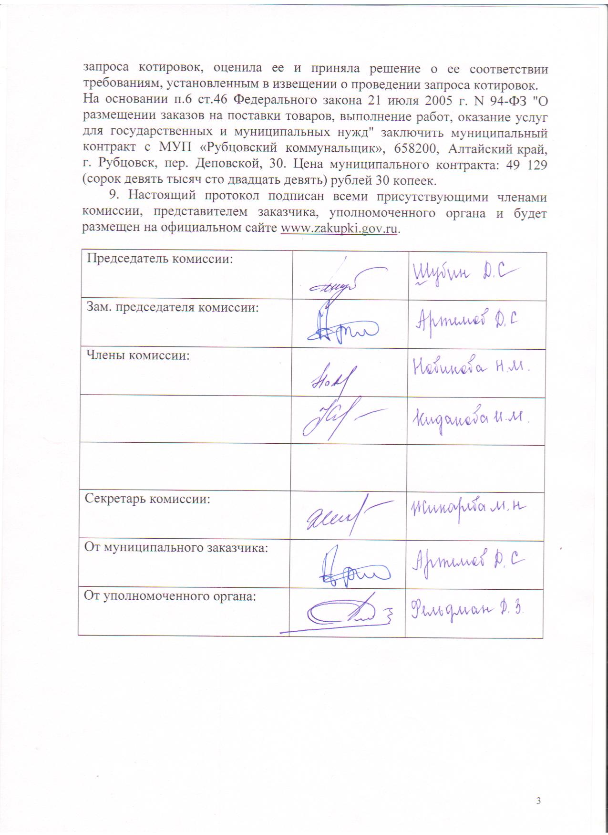
Приложение № 1
к протоколу рассмотрения и
оценки котировочных заявок
от 05.12.2013 № 27

ЖУРНАЛ РЕГИСТРАЦИИ
поступления заявок для участия в запросе котировок на выполнение работ по сбору, уборке и вывозу мусора из контейнеров с зачисткой территории вокруг контейнерных площадок на выездах из города Рубцовска в декабре 2013 года

№ п/п | Дата поступления котировочной заявки | Время поступления | Регистрационный номер | Форма подачи заявки
1 | 22.11.2013 | 15 час. 17 мин. | 1 | Бумажный носитель

